Relatório do projeto 1 - “Diagonais principais de uma matriz”

**Aluno:** André L. R. Estevam **R.A.:** 166348

Limeira, 19 de junho de 2017

# Sobre o problema

Foi requerido um programa que calcule a soma dos valores das diagonais principais de uma matriz utilizando . Cada diagonal deve ser processada por uma thread e ao fim do cálculo uma thread deve ter outra diagonal para calcular.

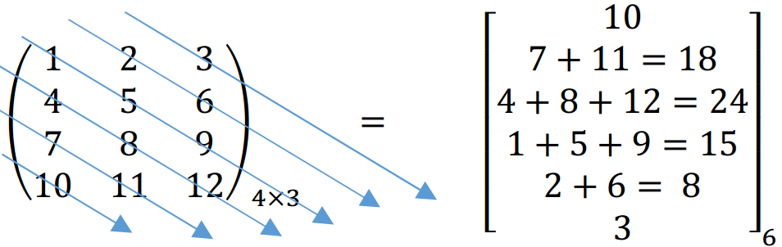

Figura 1 - Exemplo de entrada e saída disponibilizado pelo professor

# Sobre a solução

Foram desenvolvidas funções tanto para resolução do problema em si quanto funções adicionais para realizar o gerenciamento de memória, arquivos e interface com o usuário.

Para a soma foram desenvolvidas duas lógicas diferentes e opostas:

A **lógica A** faz o possível para dividir o trabalho de acordo com o tempo de vida das threads, isto é, as que existirem por mais tempo devem processar mais.

A quantidade de threads é interpretada como um limite. Apesar de threads serem criadas as mais antigas podem em muitos casos terminar o trabalho antes das mais recentes.

Já de acordo com a **lógica B** o trabalho será dividido entre as threads da maneira mais igualitária quanto seja possível. O número de threads indica exatamente quantas devem ser criadas e envolvidas no processamento (desde que o tamanho da matriz permita).

Ambas as soluções utilizam a ideia de numerar as diagonais e utilizar este valor para encontrar as coordenadas da diagonal em questão, fazendo somas sucessivas e testando a cada passo se os limites da matriz foram atingidos.

## Entradas e saídas

O programa irá, por padrão, ler os valores da matriz a partir do arquivo ***”in.txt”***. A resposta será escrita na tela e nos arquivos ***“out_sol_A.txt”*** *e* **“*out_sol_B.txt*”**, para a execução das soluções A e B respectivamente.

Nos três arquivos o padrão adotado para armazenar os valores de ponto flutuante é:

* Ponto “.” para separar a parte inteira da real;
* Espaço “ ” para separar valores;
* Obs.: não deve haver marcação de quebra de linha em qualquer parte do arquivo.

Para a compilação em sistemas *Linux* pode ser feito o uso do arquivo **“*Makefile”***incluso com o código do programa. O resultado da compilação deverá ser acessado através do arquivo “***projso.o”***

Caso requerido pelo usuário, o programa poderá gerar arquivos com dados sobre a execução do programa ao modificar a constante *generateDataMode* para *true* no arquivo main.c e recompilar o programa.

A escolha de qual Solução será executado deverá ser definida antes da compilação através da definição do valor na constante defaultMethod, caso o valor seja ‘a’, o Solução A será executado, caso o valor seja ‘b’, será executado o Solução B, para qualquer outro valor ambos os Soluçãos serão executados.

Entrada de dados:

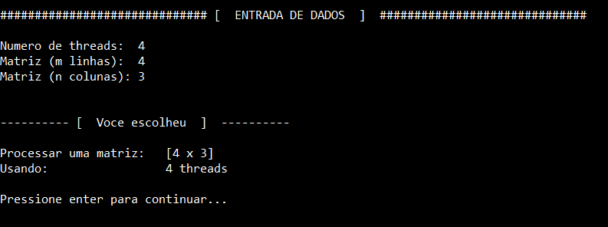

Figura 2- Exemplo de entrada de dados pela interface do programa.

Para matrizes pequenas será feita a impressão dos valores lidos na tela:

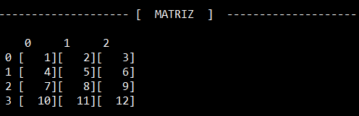

Figura 3 – Matriz de entrada

A saída do programa mais relevante é uma tabela contendo:

* Coordenadas do primeiro elemento da matriz;
* Número da diagonal;
* Resultado da soma;
* Quantas somas foram feitas;

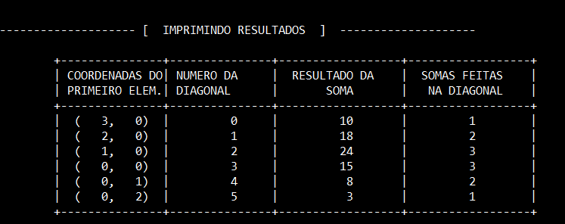

Figura 4 – Saída principal (para a execução do Solução A).

Será gerado também um gráfico com informações sobre o processamento:

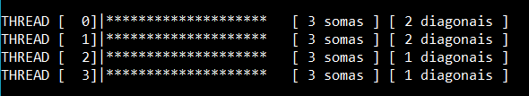

Figura 5 - Informações sobre o processamento.

Para facilitar a execução de testes o arquivo de entrada pode ser automaticamente preenchido com algum valor utilizando a função:

fillFileWithValue("<nome do arquivo>", <quantidade de vezes a repetir o número>, <número em si>);

Para sair do programa insira valor zero para o número de threads e dimensões da matriz.

## Visualização da matriz

Foi atribuído um número a cada diagonal, indo de até , desta forma é possível visualizar a matriz como uma série de vetores de tamanho variável, como por exemplo:

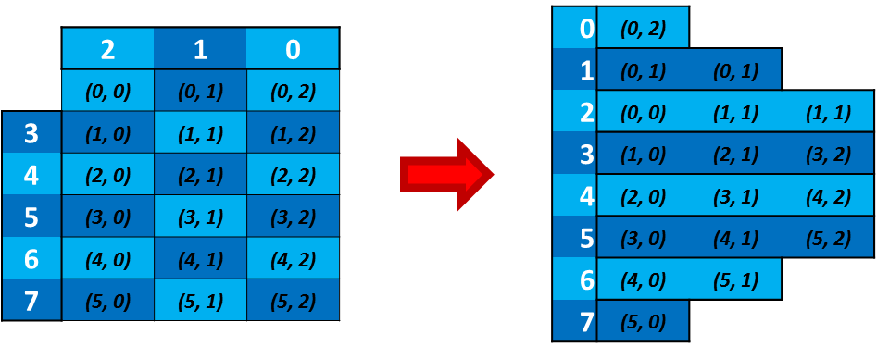

Figura 6 - Visualização da matriz como vetores de cada diagonal.

### Considerações sobre os testes

Os testes foram realizados em um computador com o processador Intel® Core™ i5-5200U CPU @ 2.20GHz com 4 núcleos.

Tanto para o Solução A quanto para o Solução B, o processamento foi feito para 1, 2, 4, 8 e 16 threads. Para cada grupo foram utilizadas matrizes de dimensões 100 por 100, 300 por 300, 500 por 500, e assim por diante até o máximo de 1500 por 1500. Para cada dimensão de matriz o teste foi repetido 30 vezes de onde foi obtida a média do tempo de processamento.

# Solução A

## Visão geral do algoritmo

1. Ler a quantidade de threads e as dimensões da matriz () a partir dos dados inseridos pelo usuário;
2. Criar e inicializar um *mutex*;
3. Criar e inicializar a região crítica;
4. Criar a matriz com base nos dados inseridos pelo usuário;
5. Criar um vetor para o armazenamento da resposta;
6. Criar um vetor par ao armazenamento dos Ids das threads;
7. Ler o arquivo de entrada de forma sequencial e colocar os valores na matriz criada (a matriz será preenchida do topo para a base com valores sendo inseridos da direita para a esquerda);
8. Criar o tipo de dado que guarda argumentos para as threads. O argumento é formado por:
   1. Descritor da matriz;
   2. Vetor de resposta;
   3. *Mutex;*
   4. Região crítica;
9. Crie as Threads enviando para todas o mesmo argumento;
10. Espere até que todas as threads tenham finalizado o processamento;
11. Destrua o *mutex* criado;
12. Grave o vetor de resposta de forma sequencial no arquivo de resposta;
13. Imprima os dados da resposta na tela;
14. Remova da memória todo vetor e matriz alocado.

## Algoritmo da soma por meio de threads

É passado para cada *thread* um semáforo para controlar uma região crítica, que irá armazenar o número da próxima diagonal que não foi processada. Também são passados descritores para a matriz e o vetor de resposta.

Enquanto as somas não tiverem terminado cada thread irá realizar sucessivamente:

1. Obter acesso à região crítica ;
2. Copiar o valor na região crítica para uma variável local ;
3. Incrementar em um o valor na região crítica ();
4. Converter o número copiado () para o endereço da matriz onde essa diagonal começa;
5. Somar sucessivamente os valores da diagonal até que o fim da matriz tenha sido atingido;
6. Gravar o valor da soma no vetor de resposta na posição

 

Figura 7- Exemplo da divisão de trabalho entre as threads com o Solução A - as threads mais antigas processam mais enquanto as mais recentes não foram criadas.

### Vantagens:

* As threads irão se auto organizar, o trabalho é proporcional ao tempo de vida de cada thread.
* Quando uma thread terminar o processamento ela irá buscar outra diagonal para processar.

### Desvantagens:

* Para matrizes de tamanho pequeno e utilizando grande quantidade de threads ocorre que: as primeiras a serem criadas podem já ter terminado o processamento antes que as mais recentes terem a chance de processar alguma diagonal.
* A necessidade do uso de um *mutex* cria um gargalo na execução que pode diminuir a velocidade de processamento.

## Eficiência do programa – visualização por meio de gráficos

Numa matriz de 100 por 100, o uso de threads se mostra ineficiente já que ao se aumentar a quantidade de threads o tempo gasto também aumenta. Isso ocorre, pois, o tempo para criar a thread não é compensado pela maior velocidade de processamento:

Com uma matriz de tamanho 300 por 300 o ganho no tempo de processamento passa a ficar aparente.

Apesar de inicialmente o tempo aumentar, ao chegar em 8 threads a maior velocidade ao processar vence o tempo de criação, reduzindo a duração do processamento:

Aumentando ainda mais o tamanho da matriz, o mesmo padrão da situação anterior se repete. A quantidade de threads que compensa o tempo de criação passa acontecer quando há mais de quatro threads.

Numa matriz ainda maior o uso de mais que uma thread passa a compensar. Uma anomalia foi detectada já que para esse teste o tempo no uso de 16 threads foi muito discrepante dos demais o que não foi observado nos testes posteriores.

Para os demais resultados foi possível observar como a maior quantidade de threads aumenta a eficiência do programa.

Para valores mais altos um padrão evidente é o aumento no tempo de processamento com a criação de mais threads.

Como a relação entre tempo ganho ao criar mais uma thread e aumento na quantidade de trabalho não estão em proporção, eventualmente, a criação de mais threads levará num aumento da duração do processamento.

Isso se deve pela necessidade de trocar entre threads pausadas em execução já que no máximo quatro são executadas simultaneamente num computador com quatro núcleos, além disso pode-se somar o tempo para a criação de mais threads:

# **Solução B**

Visão geral do algoritmo

1. Ler a quantidade de threads e as dimensões da matriz () a partir dos dados inseridos pelo usuário;
2. Criar a matriz com base nos dados inseridos pelo usuário;
3. Criar um vetor para o armazenamento da resposta;
4. Criar um vetor par ao armazenamento dos Ids das threads;
5. Ler o arquivo de entrada de forma sequencial e colocar os valores na matriz criada (a matriz será preenchida do topo para a base com valores sendo inseridos da direita para a esquerda);
6. Crie um vetor de tamanho para o armazenamento dos argumentos das threads que é formado por:
   1. Quantidade de threads a criar ;
   2. A matriz base para a soma;
   3. O vetor para armazenar a resposta
   4. Um número sequencial entre que identifica a thread
7. Para cada uma das threads, faça:
   1. Grave para o argumento da thread correspondente os valores fixos (itens a, b e c do tópico anterior);
   2. No campo identificador grave o identificador correspondente a thread (ordem de criação da thread partindo de zero);
   3. Crie uma nova thread enviando o argumento correspondente;
8. Espere o término do processamento;
9. Grave os valores do vetor de resposta no arquivo de resposta correspondente;
10. Imprima na tela os dados sobre a resposta (soma das diagonais)
11. Libere toda memória que foi alocada para vetores e para a matriz;

## Algoritmo da soma por meio de threads

Nesse caso o trabalho será previamente dividido de forma lógica. Cada thread utilizará os valores do argumento para calcular quais diagonais ela deve processar:

A thread receberá um descritor da matriz a calcular, um descritor do vetor de resposta , um número identificador e a quantidade de threads que serão criadas.

A thread irá, sucessivamente, enquanto o trabalho não estiver completo:

1. Calcular qual diagonal de número ela deve processar:
   * Na primeira execução:
   * Nas próximas execuções do laço: ;

Exemplo: para , a thread de (terceira a ser criada,) irá processar as diagonais de número:

1. Converter o número para as coordenadas do primeiro elemento daquela diagonal;
2. Somar os elementos da diagonal até que o fim da matriz tenha sido atingido
3. Armazenar a soma no vetor de resposta na posição

 

Figura 8 - Exemplo da divisão do trabalho entre threads com o Solução B

### Vantagens

* Desde que o tamanho da matriz permita, toda thread criada efetuará algum processamento.
* A forma como é feita a divisão das diagonais maximiza a igualdade de trabalho entre as threads (efetuarão sempre uma quantidade total de operações de soma muito próximas)

### Desvantagens

* Para matrizes muito pequenas uma thread pode acabar seu trabalho antes que a próxima seja criada. Provocando que para e baixos, seja mais eficiente usar menos threads do que mais.
* Threads mais antigas podem terminar o processamento antes das novas e quando uma thread terminar seu trabalho, não irá “ajudar” as demais.

## Eficiência do programa - visualização por meio de gráficos

No caso da solução B, assim como na solução A, para uma matriz pequena não é vantajoso o uso de mais que uma thread.

Apesar disso, ao se aumentar o tamanho da matriz a situação se inverte.

Como com quatro threads pode-se ocupar todos os núcleos a eficiência máxima é atingida. Com menos threads existiria capacidade de processamento desperdiçada e com mais threads no máximo quatro ficariam em execução simultaneamente (uma em cada núcleo).

Com mais threads é necessário ainda que haja mais trocas entre as que estão em execução e as pausadas o que de forma acumulada faz o tempo de processamento aumentar.

Apesar do aumento, nos casos testados o tempo com mais threads mesmo que não na quantidade de máxima eficiência não atingem aquele quando se usa apenas uma thread.

Concluindo, mesmo com uma quantidade de threads não ideal, o uso de mais threads demonstra como o programa pode ser executado de forma mais eficiente que o quando se usa apenas uma:

# Conclusão

Independentemente do Solução utilizado fica claro que quando aplicado a certos problemas o uso das threads mostra que um ganho substancial no desempenho de determinado programa pode ser atingido.

Esse resultado pode ser observado à medida que se aumenta o trabalho por meio da ampliação das dimensões da matriz.

A diferença no tempo mínimo e máximo de execução cresce à medida que o trabalho cresce, denotando a eficiência dependendo da quantidade de threads.

Algo que também ficou evidente foi a relação entre a quantidade ideal de threads para o processamento e o número de núcleos da máquina.

Como a criação de threads consome tempo, o ideal é encontrar o mínimo número de threads que maximize o tempo de processamento. Mas mesmo que esse número não seja encontrado, no geral, o uso de mais que uma thread faz o processamento ocorrer progressivamente mais rápida.

Colocando os testes realizados de forma conjunta é possível obter uma visão mais geral sobre o funcionamento:

O aumento do tamanho da matriz se reflete como um “degrau” no gráfico. A variação na quantidade de threads como as linhas horizontais em cada degrau.

Nos dois casos pode-se observar como ao aumentar o tamanho da matriz usar o multithreading reduz o tempo de processamento cada vez mais, pois, quanto mais altos os degraus, ou seja, quanto maior são as dimensões da matriz, mais inclinados esses degraus ficam, uma indicação de que quanto maior for o trabalho mais o uso de várias threads influencia na redução do tempo de execução.

# Material consultado

[POSIX Threads Programming](https://computing.llnl.gov/tutorials/pthreads/)

[DAINF UFPR – Posix Threads - Fundamentos](http://www.dainf.ct.utfpr.edu.br/~jeansimao/Fundamentos2/ThreadsPosix/Fundamentos2-SlidesC++18B-2011-05-02.pdf)

[Thegeekstuff – Mutex examples](http://www.thegeekstuff.com/2012/05/c-mutex-examples/?refcom)

[Stackexchange – Why using more threads makes it slower than using less threads](https://unix.stackexchange.com/questions/80424/why-using-more-threads-makes-it-slower-than-using-less-threads)

[Youtube – DbFaster: Tutorial PosixThreads](https://www.youtube.com/user/DrBFraser/search?query=pthread)